**实验五 类与对象**

**【实验目的与要求】**

1、掌握声明类的方法，类和类的成员的概念以及定义对象的方法。

2、初步掌握用类和对象编制基于对象的程序。

3、学习检查和调试基于对象的程序。

**【实验内容】**

1、有以下程序：

#include<iostream>

using namespace std；

class Time // 定义Time类

{

public： // 数据成员为公用的

int hour;

int minute;

int sec ;

};

int main()

{

Time tl; //定义t1为Time类对象

cin>>t1.hour; //输入设定的时间

cin>>t1.minute;

cin>>t1.sec;

cout<<t1.hourl<<”：”<<t1.minute<<”：”<<t1.sec<<endl ;

return 0;

}

改写程序，要求：

(1)将数据成员改为私有的；

(2)将输入和输出的功能改为由成员函数实现；

(3)在类体内定义成员函数。

然后编译和运行程序。请分析什么成员应指定为公用的?什么成员应指定为私有的? 什么函数最好放在类中定义? 什么函数最好在类外定义?

2、分别给出如下的3个文件：

(1)含类定义的头文件student.h，

//student.h (这是头文件，在此文件中进行类的声明)

class Student //类声明

{

public: //公用成员函数原型声明

void display();

private:

int num;

char name[20];

char sex;

};

(2)包含成员函数定义的源文件student.cpp

//student.cpp 在此文件中进行函数的定义

#include <iostream>

#include”student.h” //不要漏写此行，否则编译通不过

void Student::display() //在类外定义display类函数

{

cout<<”num：”<<num<<endl;

cout<<”name：”<<name<<endl;

cout<<”sex：”<<sex<<endl;

}

(3)包含主函数的源文件main.cpp。

为了组成一个完整的源程序，应当有包括主函数的源文件：

//main.cpp 主函数模块

#include <iostream> //将类声明头文件包含进来

#include “student.h”

int main()

{

Student stud; //定义对象

Student stud1(007,”tcg”,’m’);

stud.display(); //执行stud对象的display函数

return 0;

}

请完善该程序，在类中增加一个对数据成员赋初值的成员函数set_value。上机调试并运行。

3、需要求3个长方柱的体积，请编一个基于对象的程序。数据成员包括length(长)、width(宽)、height(高)。要求用成员函数实现以下功能：

(1)由键盘分别输入3个长方柱的长、宽、高；

(2)计算长方柱的体积；

(3)输出3个长方柱的体积。

请编程序，上机调试并运行。

4、建立一个对象数组，内放5个学生的（学号，成绩），设立一个函数max，用指向对象的指针作函数参数，在max函数中找出5个学生的最高成绩者，并输出其学号。

1. 设有一描述坐标点的类Point，其私有变量x和y代表一个点的(x,y)坐标值。请编写程序实现以下功能：利用构造函数传递参数，在定义对象时将x、y坐标值初始化为（60,80）；利用公有成员函数void setPoint(int i, int j)将坐标值修改为(60+i,80+j)；利用公有成员函数display()输出修改后的坐标值。主函数中通过定义对象，验证各个函数。
2. 代码：

#include<iostream>

using namespace std;

class Time // 定义Time类

{

public:

void set_m()

{

cin >> hour >> minute >> sec; //设置时间

}

void get_m()

{

cout << hour <<" "<< minute << " " << sec << endl; //输出时间

}

private: // 数据成员为公用的

int hour;

int minute;

int sec;

};

int main()

{

Time t1; //定义t1为Time类对象

t1.set_m();

t1.get_m();

return 0;

}

**用于改变类状态的成员**应该定义为公有，用于保存类状态的成员应该定义为私有，简单的函数最好在类中定义，有一定工作量的函数放在外面定义。

2.

代码：

#pragma once

//student.h (这是头文件，在此文件中进行类的声明)

class Student //类声明

{

public: //公用成员函数原型声明

void display();

void set_value();

private:

string num;

string name;

string sex;

};

//student.cpp 在此文件中进行函数的定义

#include <iostream>

using namespace std;

#include"student.h" //不要漏写此行，否则编译通不过

void Student::set_value()

{

cin >> num >> name >> sex;

}

void Student::display() //在类外定义display类函数

{

cout << "num:" << num << endl;

cout << "name:" << name << endl;

cout << "sex:" << sex << endl;

}

//main.cpp 主函数模块

#include <iostream>//将类声明头文件包含进来

using namespace std;

#include "student.h"

int main()

{

Student stud; //定义对象

stud.set_value();

stud.display(); //执行stud对象的display函数

return 0;

}

结果：

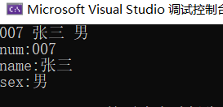

3.

代码：

#include<iostream>

using namespace std;

//设置长方体类

class Cube

{

//定义长、宽、高

private:

int length;

int weight;

int height;

public:

void set()

{

cin >> length >> weight >> height;

}

int calculateV() //体积计算

{

return length * weight * height;

}

};

int main()

{

cout << "设置第一个长方体:" << endl;

Cube c1;

c1.set();

cout << "设置第二个长方体:" << endl;

Cube c2;

c2.set();

cout << "设置第三个长方体:" << endl;

Cube c3;

c3.set();

cout << "第一个长方体体积为：" << c1.calculateV() << endl <<

"第二个长方体体积为：" << c2.calculateV() << endl <<

"第三个长方体体积为：" << c3.calculateV() << endl;

system("pause");

return 0;

}

结果：

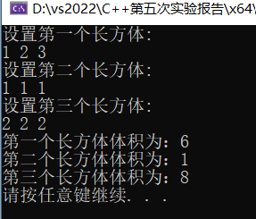

4.

代码：

#include<iostream>

using namespace std;

class student

{

public:

string get_n()

{

return num;

}

int get_s()

{

return score;

}

string num;

int score;

};

void max(student* p)

{

int temp;

for (int i = 0; i < 5; i++)

{

for (int j = 0; j < 5-1-i; j++)

{

if ((p[j].get_s()) > (p[j + 1].get_s()))

{

temp = j;

}

else

{

temp = j + 1;

}

}

}

cout << "分数最大者的学号为:" << p[temp].get_n() << endl;

}

int main()

{

student * p=new student[5];

for (int i = 0; i < 5; i++)

{

cout << "请输入第" << i+1 << "个同学的数据：" << endl;

cout << "学号：";

cin >> p[i].num;

cout << "分数：";

cin >> p[i].score;

}

max(p);

delete[] p;

system("pause");

return 0;

}

结果：

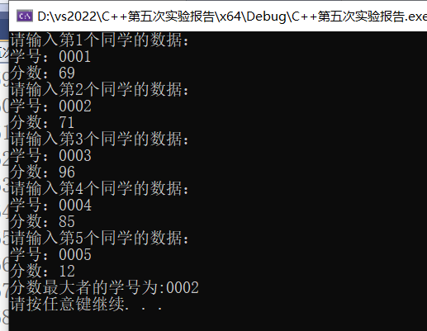

5.

代码：

#include<iostream>

using namespace std;

class Point

{

public:

Point(int m_x = 60, int m_y = 80)

{

x = m_x;

y = m_y;

cout <<"修改前坐标：" << "(" << x << "," << y << ")" << endl;

}

void setPoint(int i, int j)

{

x = x + i;

y = y + j;

}

void display()

{

cout << "修改后坐标：" << "(" << x << "," << y << ")" << endl;

}

private:

int x;

int y;

};

int main()

{

Point p;

int i;

cout << "输入i的值：";

cin >> i;

int j;

cout << "输入j的值：";

cin >> j;

p.setPoint(i,j);

p.display();

return 0;

}

结果：

